DECRETO NÚMERO 1152 DE 2013

(mayo 31)

por el cual se suprimen unos cargos de la planta de personal del Instituto de Seguros Sociales (ISS) en Liquidación.

El Presidente de la República de Colombia, en ejercicio de las facultades constitucionales y legales, en especial, de las conferidas por el numeral 14 del artículo 189 de la Constitución Política, el artículo 115 de la Ley 489 de 1998, y

CONSIDERANDO:

Que mediante Decreto 2013 de 2012, se suprimió y ordenó la liquidación del Instituto de Seguros Sociales (ISS).

Que el artículo 21 del precitado decreto, estableció: “la supresión de cargos como consecuencia del proceso de liquidación del Instituto de Seguros Sociales en Liquidación, dará lugar a la terminación del vínculo legal y reglamentario o contractual de los servidores públicos, según el caso, de conformidad con las disposiciones legales vigentes.

El Liquidador, dentro de los treinta (30) días siguientes a la fecha en que asuma sus funciones, elaborará un programa de supresión de cargos, determinando el personal que por la naturaleza de las funciones desarrolladas debe acompañar el proceso de liquidación. (...)”.

Que fue así como la Fiduciaria la Previsora S. A., en su carácter de liquidadora del Instituto de Seguros Sociales (ISS) en Liquidación, a través del apoderado general de la liquidación, mediante oficio número 10000.4078 del 14 de noviembre de 2012, remitió al Departamento Administrativo de la Función Pública el programa de supresión de cargos a que refiere la precitada disposición.

Que el mencionado Departamento encontró ajustada técnicamente la propuesta de supresión de empleos, por lo cual, emitió concepto favorable.

Que conforme con lo anterior, se hace necesario suprimir de la planta de cargos del Instituto de Seguros Sociales (ISS), en Liquidación, ciento cuarenta y cuatro (144) cargos de empleados públicos y trescientos cincuenta y nueve (359) de trabajadores oficiales.

Que en mérito de lo expuesto,

DECRETA:

Artículo 1°. Suprímense de la planta de personal del Instituto de Seguros Sociales (ISS), en Liquidación, los siguientes empleos de empleados públicos:

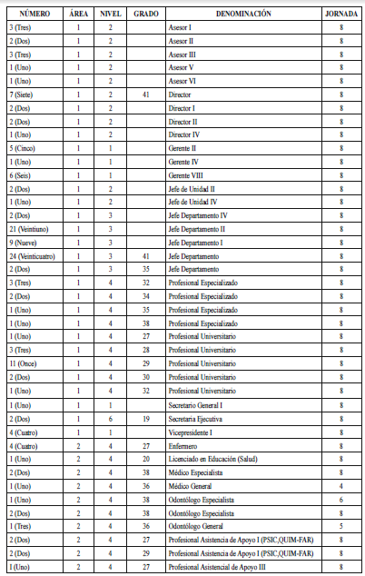

Artículo 2°. Suprímense de la planta de personal del Instituto de Seguros Sociales (ISS), en Liquidación, trescientos cincuenta y nueve (359) cargos de trabajadores oficiales.

Artículo 3°. El presente decreto rige a partir de la fecha de su publicación y modifica en lo pertinente el Acuerdo número 064 de 1994, a Resolución número 1777 de 1995, aprobada por el Departamento Administrativo de la Función Pública el 3 de mayo de 1995, el Decreto número 1531 de 1996 y demás disposiciones que le sean contrarias.

Publíquese y cúmplase

Dado en Bogotá, D. C., a 31 de mayo de 2013.
JUAN MANUEL SANTOS C ALDERÓN
El Ministro de Hacienda y Crédito Público,
Mauricio Cárdenas Santamaría.
El Ministro de Salud y Protección Social,
Alejandro Gaviria Uribe.
La Directora del Departamento Administrativo de la Función Pública,
Elizabeth Rodríguez Taylor.
Nota: Este documento fue tomado directamente de la versión PDF del Diario Oficial 48.807 del viernes 31 de mayo del 2013 de la Imprenta Nacional (www.imprenta.gov.co)

